Experiment auf der Seite 211 Versuch 1 zu der Aufgabenstellung:
Bestimmen Sie die PH-Werte von destillierten Wasser und der Lösung (c=0,1 mol/l) von: Natriumchlorid(NaCl), Natriumacetat (CH3COONa), Ammoniumchlorid (NH4Cl) und Ammoniumacetat (CH3COONH4) und Eisen(III)-chlorid (FeCl3).
Chemikalien:
Chemikalie | Konzentration
Dest. Wasser | c=0,1 mol/l
Natriumchlorid | c=0,1 mol/l
Natriumacetat | c=0,1 mol/l
Ammoniumchlorid | c=0,1 mol/l
Ammoniumacetat | c=0,1 mol/l
Eisen(III)-chlorid | c=0,1 mol/l

Unfallverhütung:
Stoffe | Gefahrenpiktogramme | H-Sätze | P-Sätze
Ammoniumchlorid¹ |  | H: 302​‐​319  Gesundheitsschädlich beim Verschlucken.  Verursacht schwere Augenreizungen. | P:305+351+338 Bei Kontakt mit den Augen: Einige Minuten lang behutsam mit Wasser ausspülen
Eisen(III)-chlorid² | 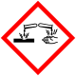 | H: 302  Gesundheitsschädlich beim Verschlucken.  H: 315  Verursacht Hautreizungen  H: 318  Verursacht schwere Augenschäden.  H:317  Kann allergische Hautreaktionen verursachen. | P: 280 Schutzhandschuhe / Schutzkleidung / Augenschutz / Gesichtsschutz tragen. P:301+312 Beim Verschlucken, bei Unwohlsein. Arzt anrufen  P:302+352:  Bei Berührung mit der Haut: Mit viel Wasser und Seife waschen.  P: 305+351+338+310 ‐ 501  Bei Kontakt mit den Augen: Sofort mit Wasser spülen, vorhandene Kontaktlinsen entfernen, weiter spülen

Ammoniumchlorid¹: Gefahrenpiktogramme, H-Sätze, P-Sätze: https://de.wikipedia.org/wiki/Ammoniumchlorid abgerufen: 09.04.2016
Eisen(III)-chlorid²: Gefahrenpiktogramme, H-Sätze, P-Sätze: https://de.wikipedia.org/wiki/Eisen%28III%29-chlorid / https://www.uni-muenster.de/imperia/md/content/physikalische_chemie/praktikum/h_p_saetze.pdf abgerufen: 09.04.2016

Natriumchlorid | Da uns die folgenden Stoffe: Natriumchlorid, Natriumacetat, Ammoniumchlorid auch im Alltag begleiten müssen bei ihnen keine weiteren Vorsichtsmaßnahmen beachtet werden.
Natriumacetat
Ammoniumchlorid

Entsorgung3:
Produktreste sind unter Beachtung der Abfallrichtlinie 2008/98/EG sowie nationaler und regionaler Vorschriften zu entsorgen. Es gelten in jedem Fall die behördlichen Vorschriften.
Aufgrund der geringen Konzentration und der Menge sind sie im Ausguss unter dem Abzug zu entsorgen.
Laut E-Satz 1 dürfen die verdünnten Chemikalien in den Ausguss gegeben werden, weil die Stoffe wasserlöslich sind. (WGK 0 bzw. 1)
Laut E-Satz 2 dürfen saure und basische Stoffe neutralisiert in den Ausguss gegeben werden.

Geräte:
Bechergläser 250 ml, pH-Meter, Waage, Spachtel, Schutzbrille, Porzellanschälchen, Glasrührstab und Pinsel.

Entsorgung³:
http://www.buetzer.info/fileadmin/pb/pdf-Dateien/Gesetze/E-S%C3%A4tze.pdf abgerufen: 09.04.2016
https://www.der-hedinger.de/fileadmin/sicherheitsdatenblaetter/Natriumchlorid_v002.pdf abgerufen: 09.04.2016
Aufbau:
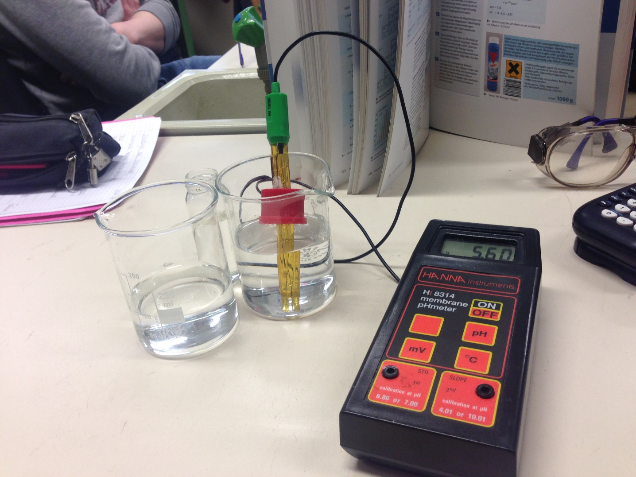

Durchführung:
- Zuerst haben wir 100 ml destilliertes Wasser in ein Becherglas gefüllt. Danach haben wir den pH-Wert vom destillierten Wasser gemessen, um zu überprüfen, ob das Wasser einen neutralen pH-Wert von 7 hat. Falls das nicht der Fall war, musste der pH-Meter neu kalibriert werden.
Bei einigen Gruppen war das pH-Wert nicht genau 7, sondern lag leicht darüber oder darunter.
pH (dest. Wasser) = 6,50
- Als zweiten Schritt haben wir ausgerechnet wie viel Stoffmenge zu dem destillierten Wasser hinzuzugeben war um einen neutralen PH-Wert zu erhalten.
Also lautete unsere Aufgabe: Herstellen einer Lösung mit bestimmter Konzentration.
Wie viel NaCl, CH₃CooNa, NH₄Cl, Ch₃OONH_{4,} FeCl₃ wird benötigt um 0,1l einer Lösung mit c=0,1 mol/l herzustellen?

Allgemeine Formel:

m= c*M*V
m= Masse
c= Konzentration
M= Molare Masse
V=Volumen
Natriumchlorid (NaCl)
Gegeben.: c=0,1 mol/l; V=0,1l: M(NaCl)=58,44 g/mol
Gesucht.: m(NaCl)=?
Lösung.: m(NaCL)= V(NaCl) *c(NaCl)
m(NaCl)=58,44g/mol*0,1l*0,1mol/l
=0,584g

Natriumacetat (CH₃COONH₄)
Gegeben.: c=0,1 mol/l; V=0,1l: M (CH₃CooNa) =82,03g/mol
Gesucht.: m(CH₃CooNa) =?
Lösung: m(CH₃CooNa) =V(CH₃CooNa) *c(CH₃CooNa)
m(CH₃CooNa) = 82,03g/mol/l*0,1l*0,1mol/l
=0,8203g

Ammoniumchlorid (NH₄Cl)
Gegeben.: c=0,1 mol/l; V=0,1l: M (NH₄Cl) =53,49g/mol
Gesucht.: m(NH₄Cl) =?
Lösung: m(NH₄Cl) =V(NH₄Cl) *c(NH₄Cl)
m(NH₄Cl) = 53,49g/mol/l*0,1l*0,1mol/l
=0,5349g

Ammoniumacetat (CH₃COONH₄)
Gegeben.: c=0,1 mol/l; V=0,1l: M (CH₃COONH₄) =77,08g/mol
Gesucht.: m(CH₃COONH₄) =?
Lösung: m(CH₃COONH₄) =V(CH₃COONH₄) *c(CH₃COONH₄)
m(CH₃COONH₄) = 77,08g/mol /l*0,1l*0,1mol/l
=0,7708g

Eisen(lll)-chlorid (FeCl₃)
Gegeben.: c=0,1 mol/l; V=0,1l: M (FeCl₃) =162,21g/mol
Gesucht.: m(FeCl₃) =?
Lösung: m(FeCl₃) =V(FeCl₃) *c(FeCl₃)
m(FeCl₃) = 162,21g/mol /l*0,1l*0,1mol/l
=1,6221g

- Die ausgerechneten Stoffmengen (unten aus der Tabelle zu entnehmen) wurden anschließend in das Becherglas mit destillierten Wasser geben. Zu nächst kontrollierten wir nochmals den PH-Wert vom Wasser, um im Anschluss den PH-Wert der Stoffe Natriumchlorid, Natriumacetat, Ammoniumchlorid, Ammoniumacetat und Eisen(III)-chlorid rauszufinden. Der Erwartungswert war 7, weil wir die Stoffmenge für ein bestimmtes Wasservolumen ausgerechnet hatten. Aus der Tabelle unten sind die Ergebnisse zu entnehmen und bis auf einen Wert (Ammoniumacetat) weichen alle Stoffe von erwarteten Ergebnis ab. Die Lösung in dem Becherglas wurde gut mit einem Glasrührstab durchgerührt. Anschließend gaben wir den PH-Meter hinzu um mit seiner Hilfe den PH-Wert der Lösung zu ermitteln.
Durchführung/Beobachtung:
Bestimmung des pH-Wertes der Lösungen
Stoffbezeichnung | Summenformel | M in g/mol | pH-Wert | Einordnung der Lösung
Natriumchlorid | NaCl | 58,44 | 6,25 | Sauer
Natriumacetat | NH₄Cl | 82,03 | 8,02 | Alkalisch
Ammoniumchlorid | CH₃CooNa | 53,49 | 5,70 | Sauer
Ammoniumacetat | Ch₃OONH₄ | 77,08 | 6,90 | Sauer
Eisen(III)-chlorid | FeCl₃ | 162,21 | 1,73 | Sauer

Auswertung⁴:
Im Allgemeinen heißt es: Dass die Neutralisation eine Reaktion ist bei der die gleiche Menge einer Säure und einer Base miteinander zu einem Salz und Wasser reagieren. Alle Säuren und Basen die zu Wasser und Salz reagieren, sind pH neutral (7), wenn keine H3O+ und OH- Ionen mehr vorhanden sind.
Bei uns fand die Reaktionen in einer wässrigen Lösung statt. Starke Basen bilden in Wasser vollständig gelöste OH—Ionen und Starke Säuren vollständig gelöste H3O+-Ionen. Werden solche Lösungen zusammengegeben, reagieren Oxoniumionen und Hydroxidionen zu Wasser.

Bei uns war es anders:
Die PH-Werte der Lösungen waren in den meisten Fällen nicht neutral. Sie waren entweder im sauren oder alkalischen Bereich. Bei den Neutralisationsreaktionen reagieren unterschiedlich starke und schwache Basen und Säuren miteinander. Ob die Lösungen bei einer Säure-, Base Reaktion neutral, sauer oder alkalisch sind, hängt von dem PH-Wert der Säuren und Basen, die in dieser Reaktion enthalten sind, ab.

Auswertung⁴: https://de.wikipedia.org/wiki/Neutralisation_%28Chemie%29 abgerufen am 09.04.2015

Wir konnten in diesem Experiment feststellen, das Salze selten neutral reagieren. Wir dokumentierten das schwache Laugen und schwache Säuren neutral reagieren. Schwache Laugen und starke Säuren reagieren sauer, da die Stärke der Säure dominiert. Bei einer starken Lauge und einer schwachen Säure dominiert die Lauge und es wird alkalisch. Schlussendlich reagieren starke Säuren und Laugen ebenfalls PH neutral. (Wie es unten aus der Tabelle zu entnehmen ist)

 | Starke Lauge | Schwache Lauge
Starke Säure | neutral | sauer
Schwache Säure | alkalisch | neutral

Stoff | Stoffzusammensetzung | PH-Wert | Kommentar
Natriumchlorid | Natrium starke Lauge  Chlor starke Säure | 6,25 | Der PH-Wert liegt nah am neutralen Bereich, also reagiert die Säure wahrscheinlich etwas stärker, als die Lauge.
Natriumacetat | Natrium starke Lauge  Essigsäure schwache Säure | 8,02 | Wie aus der obigen Tabelle zu entnehmen ist dominieren starke Lauge über schwache Säuren.
Ammoniumchlorid | Salzsäure starke Säure Ammoniak schwache Lauge | 5,70 | Salze von schwachen Basen und starken Säuren reagieren sauer.
Ammoniumacetat | Essigsäure schwache Säure  Ammoniakschwache Lauge | 6,90 | Schwache Basen und schwache Säuren reagieren eigentlich PH-Neutral, dieser Wert liegt sehr nahe daran. (Begründung unter Fehler und Abweichungen. Punkt Nummer 6)
Eisen(III)-chlorid | Chlor starke Säure  Eisen schwache Lauge | 1,73 | Bei starken Säuren und schwachen Laugen dominiert die Säure, welches sich im PH-Wert bestätigt.

Fehler und Abweichungen:
Fehler und Abweichungen sind bei den Werten des destillierten Wassers aufgetreten. Mögliche Erklärungen wären:
- Wir haben nicht genau 100 ml destilliertes Wasser abgemessen. (Messungenauigkeit)
- Der PH-Meter musste neu kalibriert werden.
- Die individuelle Sorgfalt der Gruppenmitglieder war eventuell unterschiedlich.
- In den Bechergläsern waren Chemikalien Rückstände von vorherigen Versuchen. Die durch unsorgfältiges Säubern zurückgeblieben sind.
- Möglicherweise haben sich bei den Gruppen auch Rechenfehler eingeschlichen.
- Das destillierte Wasser hatte nicht bei allen Gruppen ein PH neutrales Ergebnis. Eine mögliche Erklärung dafür ist, dass das Wasser eventuelle leicht Sauer geworden ist. Dass passiert, wenn sich das Wasser aus der Flasche mit dem CO₂ aus der Luft verbindet. Das heißt: es bildet sich Kohlensäure. So können leichte abweichen der PH- Werte entstehen.

Verbesserungen:

Bei einer erneuten Durchführung des Versuches, könnte man einige Schritte sorgsamer ausführen:

- Die Messgenauigkeit beim Wasser beachten.

- Der PH-Meter sollte richtig kalibriert sein.

- Die Bechergläser sollten richtig gesäubert sein. Gegebenfalls vor dem Versuch selber nochmal säubern.

- Das destillierte Wasser sollte eventuell erneuert werden, wenn die Gruppe feststellt, dass es nicht PH neutral ist.

